**Департамент освіти і науки Київської обласної державної адміністрації**

**КНЗ КОР «Київський обласний інститут післядипломної освіти педагогічних кадрів»**

**КЗ «Бородянський центр дитячої та юнацької творчості» Бородянської селищної ради Київської області**

**Обласна педагогічна студія** **для керівників гуртків туристсько-краєзнавчого напряму,**

**керівників музеїв учителів історії**

**з теми «Історико-краєзнавча й туристична робота в закладах загальної середньої, позашкільної освіти**

**як складова національно-патріотичного виховання дітей та учнівської молоді»**

**Керівники:**

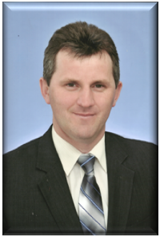

**Козак Сергій Григорович,** учитель історії, географії комунального закладу «Новокорогодський заклад загальної середньої освіти І-ІІ ступенів – заклад дошкільної освіти» Бородянської ОТГ, керівник Зразкового музею «Домашні обереги», старший вчитель

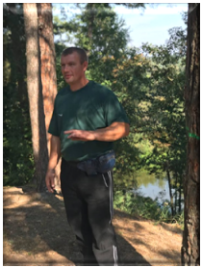

**Кот Тарас Васильович**, керівник гуртка "Туристичний" Комунального закладу "Бородянський центр дитячої та юнацької творчості "Бородянської селищної ради Київської області.

|  |  |
| --- | --- |
| **F:\фото\5.JPG** | **Координатор:  *Гребеніченко Юлія Михайлівна,*** *методист відділу моніторингу якості освіти, викладач кафедри природничо-математичної освіти і технологій**КНЗ КОР «КОІПОПК»* |

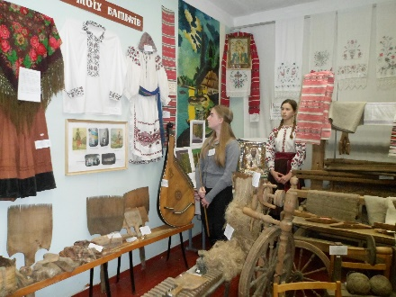

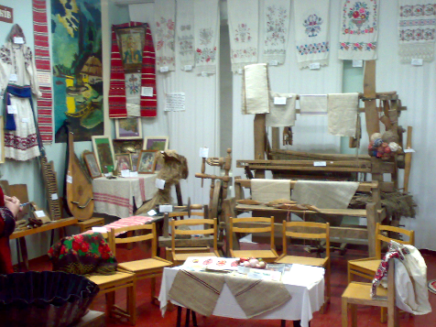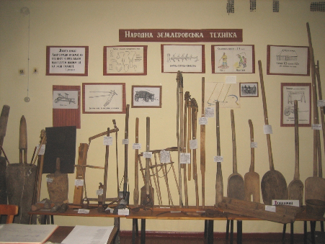

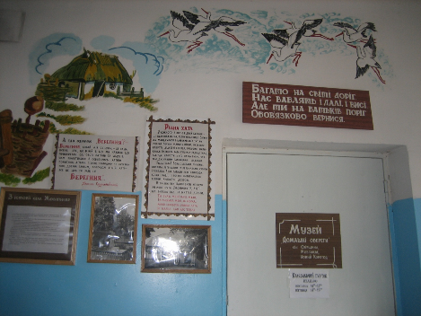

**Основні питання роботи майстер-класу:**

1. Пізнавальне та практичне засвоєння учасниками педстудії нових знань та умінь

в туристсько-краєзнавчій діяльності.

2. Набуття педагогами теоретичного та практичного досвіду з основ туризму та краєзнавства.

3. Ознайомлення з особливостями організації музейної справи в закладі загальної середньої освіти.

***Шановні учасники обласної педагогічної студії!***

**18 лютого 2022 року**  для керівників гуртків туристсько-краєзнавчого напряму, керівників музеїв, учителів історії відбудеться друге заняття обласної педагогічної студії із теми **«Формування духовності особистості засобами музейно-краєзнавчої роботи»** *(на базі КЗ «Новокорогодський ЗЗСО І-ІІ ступенів - ЗДО» Бородянської селищної ради Київської області).*

**Адреса проведення заходу: вул. Харківська, 34, с. Новий Корогод Бородянської селищної ради Бучанського району.**

**Початок заняття:** о **10.00 год**

**Доїзд:** їхати з Києва від станції метро **«Святошин»** електропотягом *«Борщагівка-Тетерів»* (виїжджає о 8.45) до станції Бородянка; із автостанції **«Бородянка»** автобусом *«Бородянка-Озірщина»* (виїжджає о 09.50) до с. Новий Корогод. *Інші можливі варіанти доїзду з’ясовувати індивідуально.*

**Контактні телефони:**

**097 884 38 56** – Сергій Козак*,* керівник педстудії

**096 972 89 56 –** Юлія Гребеніченко, координаторка педстудії

**Список**

**учасників учасників обласної педстудії**

|  |  |  |  |  |  |  |  |
| --- | --- | --- | --- | --- | --- | --- | --- |
| **№ п/п** | **ПІП** | **Регіон** | **Повна назва закладу освіти** | **Посада** | **1 заняття**  **12.11.2021** | **2 заняття**  **18.02.2022** | **3 заняття**  **22.04.2022** |
| 1. | Двораківська Наталія Анатоліївна | Бородянська територіальна громада | Комунальний заклад «Бородянський центр дитячої та юнацької творчості» Бородянської селищної ради Київської області | Директор, керівник гуртка | + |  |  |
| 2. | Кицун Ольга Петрівна | Бородянська територіальна громада | Комунальний заклад «Бородянський центр дитячої та юнацької творчості» Бородянської селищної ради Київської області | Заступник директора з методичної роботи, керівник гуртка | + |  |  |
| 3. | Харук Поліна Григорівна | Бородянська територіальна громада | Комунальний заклад «Бородянський центр дитячої та юнацької творчості» Бородянської селищної ради Київської області | Заступник директора з навчально-виховної роботи, керівник гуртка | + |  |  |
| 4. | Галанзовська Наталія Миколаївна | Бородянська територіальна громада | Мирчанське навчально-виховне об’єднання «Загальноосвітня школа І–ІІІ ступенів - дитячий садок» | Педагог-організатор, керівник музею, керівник гуртка | + |  |  |
| 5. | Касяненко Віта Анатоліївна | Немішаївська територіальна громада | Микулицький заклад загальної середньої освіти I-III ст. Немішаївської селищної ради Київської області | Керівник гуртка | - |  |  |
| 6. | Смоляр Анна Сергіївна | Гостомельська територіальна громада | Гімназія №1 Гостомельської селищної ради Бучанського району Київської області | Керівник гуртка | - |  |  |
| 7. | Пилипенко Світлана Володимирівна | Ірпінська міська територіальна громада | Козинцівська гімназія Ірпінської міської ради | Керівник гуртка | - |  |  |
| 8. | Сливка Ірина Анатоліївна | Бородянська територіальна громада | Опорний заклад освіти "Загальцівський заклад загальної середньої освіти І-ІІІ ступенів - заклад дошкільної освіти" Бородянської селищної ради Київської області | Керівник гуртка | + |  |  |
| 9. | Отрошко Ірина Михайлівна | Бородянська територіальна громада | Опорний заклад освіти "Новозаліський заклад загальної середньої освіти І-ІІІ ступенів-заклад дошкільної освіти" Бородянської селищної ради Київської області | Керівник гуртка | + |  |  |
| 10. | Білоконь Галина Василівна | Пісківська територіальна громада | Тетерівська загальноосвітня школа I-III ступенів імені Ніни Сосніної | Заступник директора з виховної роботи, керівник гуртка | + |  |  |
| 11. | Дубас Олексій Миколайович | Пісківська територіальна громада | Тетерівська загальноосвітня школа I-III ступенів імені Ніни Сосніної | Керівник гуртка | - |  |  |
| 12. | Татарчук Любов Миколаївна | Бучанська міська територіальна громада | Бучанський центр позашкільної освіти | Методист, керівник гуртка | - |  |  |
| 13. | Клименко Сергій Васильович | Бучанська міська територіальна громада | Бучанський центр позашкільної освіти | Заступник директора, керівник гуртка | - |  |  |
| 14. | Куцевалов Андрій Володимирович | Бучанська міська територіальна громада | Бучанський центр позашкільної освіти | Директор, керівник гуртка | + |  |  |
| 15. | Пилипенко Діана Вікторівна | Бучанська міська територіальна громада | Бучанський центр позашкільної освіти | Керівник гуртка | - |  |  |
| 16. | Годжаєва Ірина Юріївна | Бучанська міська територіальна громада | Бучанський центр позашкільної освіти | Керівник гуртка | - |  |  |
| 17. | Ковалевський Дмитро Анатолійович | Бучанська міська територіальна громада | Бучанський центр позашкільної освіти | Керівник гуртка | - |  |  |
| 18 | Юркова Анна Миколаївна | Макарівська селищна територіальна громада | Кодрянське навчально-виховне об’єднання «загальноосвітня школа І-ІІІ ступенів – дитячий садок» | Педагог-організатор | + |  |  |
| 19 | Голов’як Людмила Василівна | Глевахівська селищна територіальна громада | Мархалівський заклад загальної середньої освіти | Вчитель історії | + |  |  |